자료구조 programming 연습문제 2번

자료구조 02분반

20181269 박현우

(a)

**‘가’**

row = position.row; col = position.col;

dir = get_next_dir(position.dir_vector);

**‘나’**

if (nextRow == DST_ROW && nextCol == DST_COL)

found = TRUE;

else if (maze[nextRow][nextCol] == 0) {

maze[nextRow][nextCol] = -1;

position.row = row; position.col = col;

position.dir_vector = init_dir_vector(row, col);

push(position);

row = nextRow; col = nextCol; dir = get_next_dir(init_dir_vector(nextRow, nextCol));

}

else dir = get_next_dir(init_dir_vector(row, col));

(b)

‘가’ 코드는 스택에 저장되어 있는 좌표와 방향을 row, col, dir에 저장하는 과정에 대한 코드이다. row와 col 부분은 교재에서 배운 코드 그대로 해주면 되지만, 제시된 코드에는 dir_vector라는 것이 존재하기 때문에 dir에 관한 부분은 교재와 다르게 해주어야 한다. 제시된 코드에서는 방향을 순차적으로 바꾸는 것이 아니라 랜덤하게 결정하므로 init_dir_vector 함수와 get_next_dir 함수를 이용해야 한다. 따라서 position.dir_vector를 get_next_dir 함수의 입력값으로 하여 방향을 랜덤하게 선택하도록 한다.

‘나’ 코드는 현재 위치에서 결정된 방향으로 이동할 수 있는지를 판별하고 상황에 따라 다음 행동을 결정하는 부분에 대한 코드이다. 이동할 위치가 목적지인 경우 found를 TRUE로 바꾸어준다. 이동할 위치의 값이 0인 경우(이동이 가능한 경우) 값을 -1로 바꾸어주고 position에 현재 위치와 현재 위치의 direction vector를 저장하여 스택에 집어넣는다. 그 다음에 row, col를 이동한 위치의 좌표로 바꿔주고 dir은 init_dir_vector 함수와 get_next_dir 함수를 이용하여 초기화한다. 결정된 방향으로 이동이 불가능할 경우 방향을 새로 결정하도록 한다.

(c)

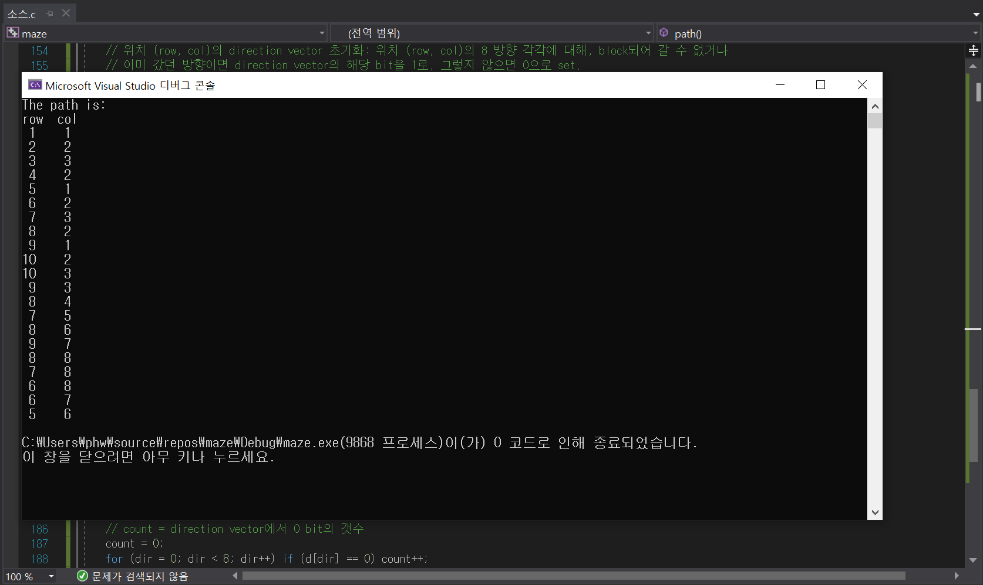

사용한 10 by 10 maze 목적지 좌표: (5,6)

0 0 1 0 1 1 1 0 1 0

1 0 0 1 1 1 0 1 0 1

1 1 0 1 1 0 1 0 1 1

0 0 1 0 1 1 1 0 0 0

0 1 1 0 1 0 1 0 1 0

1 0 1 1 1 1 0 0 1 0

1 1 0 1 0 1 0 0 1 0

1 0 0 0 1 0 1 0 0 0

0 1 0 1 1 1 0 1 1 0

1 0 0 1 1 1 0 0 0 0